5 ПЕРЕДАЧА ВИНТ-ГАЙКА

5.1 Назначение и классификация

Передача винт-гайка предназначена для преобразования вращательного движения одного из элементов пары в поступательное перемещение другого. При этом как винт, так и гайка могут иметь либо одно из названных движений (рисунок 17, а), либо оба движения вместе (рисунок 17, б).

Рисунок 17
а)
б)

К достоинствам винтовых механизмов относятся: простота получения медленного поступательного движения и возможность большого выигрыша в силе; плавность и бесшумность; способность воспринимать большие осевые нагрузки; возможность осуществления перемещений с высокой точностью; простота конструкции.
Недостатками винтовых механизмов являются: большие потери на трение и, как следствие, низкий к. п. д.
По виду трения различают два типа передач винт-гайка:
- передачи с трением скольжения;
- передачи с трением качения.
Для передачи винт-гайка применяются ходовые резьбы (рисунок 18) с треугольным (а), прямоугольным (б), трапецеидальным (в) и упорным (г) профилем витков.

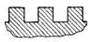
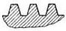
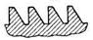
Рисунок 18
а)
б)
в)
г)

В зависимости от назначения передачи винты бывают:
1. Грузовые. Применяются для создания больших осевых сил. Такие винты, если они работают при знакопеременной нагрузке, имеют трапецеидальную резьбу, при большой односторонней нагрузке – упорную. В домкратах для большого выигрыша в силе и обеспечения самоторможения применяют однозаходную резьбу с малым углом подъема. Гайки грузовых винтов изготавливают цельными.
2. Ходовые. Применяют для перемещений в механизмах подачи. Для уменьшения трения в ходовых винтах применяют трапецеидальную многозаходную резьбу. Из-за повышенного износа резьбы гайки ходовых винтов изготавливают разъемными. Появляющийся зазор в резьбе регулируют с помощью набора металлических прокладок.
3. Установочные. Применяют для точных перемещений и регулировок. Установочные винты имеют метрическую резьбу. В механизмах точных перемещениях важно малое трение и отсутствие зазора в резьбе. Для обеспечения безлюфтового перемещения гайки делают сдвоенными.

5.2 Материалы винта и гайки и её расчет

Материалы винта и гайки должны иметь низкий коэффициент трения и повышенное сопротивление износу. Выбор марки материала зависит от назначения передачи и условий работы. Для уменьшения потерь на трение подбирают пару сталь – бронза.
Винты передач без термообработки изготовляют из сталей 45, 50 и др., в ответственных передачах – из сталей 40Х, 40ХГ, 65Г и др., с закалкой винтов до твёрдости более 50HRC, с последующим шлифованием резьбы.
Гайки ответственных передач (высокие окружные скорости – v = 6…15 м/мин и нагрузки) изготовляют из оловянных бронз Бр010Ф1, Бр06Ц6С3 и др., а при работе с большим перерывом, а также при малых нагрузках и скоростях – из антифрикционного чугуна марок АЧВ-1, АЧС-3, АЧК-2, или серого чугуна марок СЧ15, СЧ20.
Критерием расчета передачи винт-гайка является расчет на износостойкость резьбы гайки. Основной причиной выхода из строя винтов и гаек является большое изнашивание их резьбы. Поэтому при определении размеров передачи исходят из расчета на износостойкость резьбы по допускаемому давлению. Потом проводят расчет на прочность винта, то есть определяют его диаметр.

6 ФРИКЦИОННЫЕ ПЕРЕДАЧИ

6.1 Общие сведения и классификация

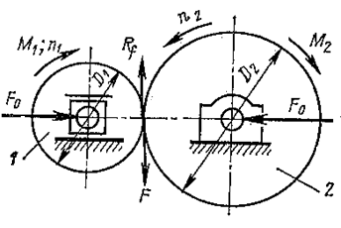
Фрикционная передача основана на использовании силы трения R_{f} возникающей в месте контакта фрикционных катков 1 и 2 в результате прижатия их друг к другу силой F_{о} и приложения к ведущему катку 1 момента M₁ (рисунок 19).
Рисунок 19
Фрикционные механизмы в зависимости от относительного расположения геометрических осей валов делятся на передачи:
с параллельными осями - с цилиндрическими катками (рисунок 20, а), с коническими катками (рисунок 20, б), с пересекающимися осями – с коническими катками (рисунок 20, в), с цилиндрическими катками лобовая передача (рисунок 20, г).

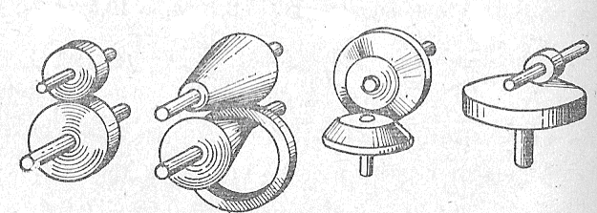
г)
в)
б)
а)
Рисунок 20

Достоинства фрикционных передач: простота конструкции; плавность, бесшумность работы; возможность осуществления передач с плавным (бесступенчатым) изменением передаточного отношения, возможность проскальзывания фрикционных катков при перегрузках, что предохраняет от поломок детали приводимого в движение механизма.
Недостатки фрикционных передач: ограниченная величина передаваемой мощности (для цилиндрической фрикционной передачи обычно до 10 кВт); большая нагрузка на валы и опоры валов; непостоянство передаточного отношения, являющееся следствием взаимного проскальзывания катков; повышенный износ катков, вследствие которого передача начинает работать со значительным шумом; сравнительно низкий к.п.д. (для передач обычного типа η = 0,8÷0,9).
Работоспособность фрикционной передачи обеспечивает сила прижатия катков F_{о}.

6.2 Понятие о вариаторах

Фрикционные передачи могут осуществляться с постоянным или переменным передаточным отношением. Фрикционные передачи, обеспечивающие бесступенчатое изменение угловой скорости ведомого вала, называют вариаторами. Широкое распространение получили фрикционные вариаторы, применяемые в станках, кузнечно-прессовом оборудовании, в механизмах приборов и т. д.
В качестве примера фрикционных передач с переменным передаточным отношением рассмотрим лобовой вариатор, предназначенный для передачи вращения между пересекающимися осями валов (рисунок 21).
Диск А, вращаясь вокруг своей оси и находясь в силовом замыкании с диском В, приводит последний во вращательное движение. При перемещении диска А вдоль оси его вращения I-I изменяется расстояние х от оси II-II, а вследствие этого и передаточное отношение.
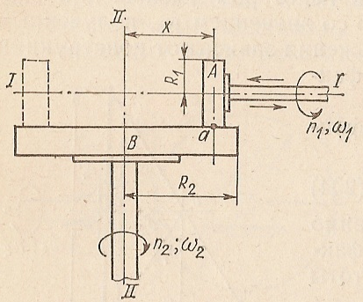
Окружная скорость точки а диска А
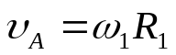.
Окружная скорость точки а диска В
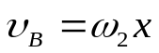.
Пренебрегая скольжением, получаем
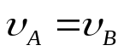 или 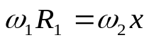,
Откуда
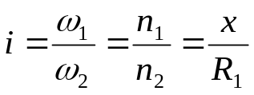.
Рисунок 21

Если диск А переместить за ось II-II (вдоль оси I-I), то ведомый диск В будет вращаться в противоположном направлении. Изменение направления вращения ведомого вала при неизменном направлении вращения ведущего вала называется реверсированием хода.

